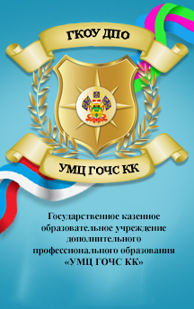
ЭТО НЕОБХОДИМО ЗНАТЬ!

«Правила поведения

в условиях аномальной жары»

Т е п л о в о й у д а р
Теплового удара можно избежать, если заблаговременно выполнять следующие рекомендации:
В жаркие дни носить легкую, свободную одежду из натуральных тканей обязательно надевать легкие головные уборы и носить с собой бутылочку с водой. В дни с повышенной температурой воздуха (выше 28 С) не выходить на улицу без особой необходимости, особенно в период максимальной солнечной активности (с 11.00 до 17.00 часов).
Пребывание на солнце безопасно с утра до 10.00 часов, вечером после 17.00 часов.
Исключить из своего рациона жирные, жареные и сладкие блюда.
Необходимо больше пить – не менее 1,5 – 3 литров в день. Причем основной объем (до двух литров жидкости в разном виде) лучше употребить в утренние или вечерние часы.
Находиться на солнце можно не более полутора-двух часов в день.
Одежда не защищает полностью кожу от солнца: хлопок пропускает 6% солнечных лучей, в мокром виде до 20%.
Используйте солнцезащитную косметику.
В помещении с кондиционером не устанавливать температуру ниже +23 - +25 С. Если кондиционер в квартире или рабочем помещении отсутствует, можно охладить воздух, используя емкость с водой, которая ставится перед вентилятором. Вода под действием напора теплого воздуха испаряется, охлаждая помещение на 2-3 градуса.
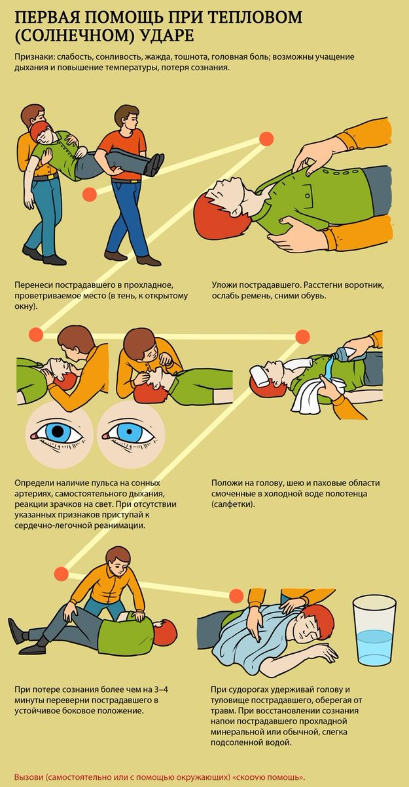

ЗАПОМНИ!

ТЕЛЕФОНЫ ЭКСТРЕННЫХ СЛУЖБ

112-
Единый телефон экстренных служб
101 (01) –
Пожарная охрана и спасатели

103 (03) –

Скорая помощь

